LAPORAN PRAKTIKUM

|  |  |
| --- | --- |
| Matakuliah | Struktur Data |
| Pertemuan ke | 3 |
| Nama Praktikan | Wijayanto Agung Wibowo |
| NIM | 22.11.4552 |
| NILAI (diisi oleh dosen / asisten praktikum) |  |

1. Tujuan

Setelah praktikum ini, praktikan diharapkan dapat:

1. Memahami tipe data penunjuk (pointer)
2. Memahami struktur program dalam C++
3. Memahami fungsi pointer dan array sebagai pointer
4. Memahami basic dari pointer
5. Mempraktikan Operasi penugasan /assignment dan operasi aritmetika pada pointer
6. Mempraktikan fungsi dalam program
7. Hasil Percobaan
   1. Percobaan 1 – Source code 1
8. Tampilan Coding

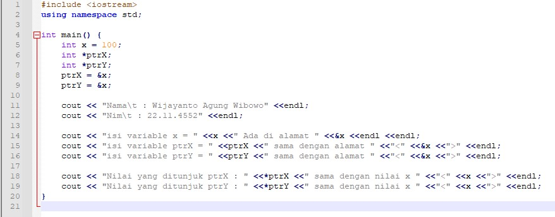

1. Hasil Running

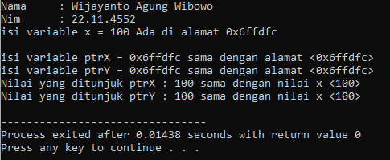

1. Penjelasan

Pointer adalah variabel yang digunakan untuk menunjuk alamat memory variabel lain. Jadi isi dari pointer adalah alamat memory bukan nilai yang sebenarnya.  
yang pertama harus dilakukan untuk membuat variable pointer adalah mendeklarasikan dulu dengan tanda *(reference/asterix) kemudian untuk yang ditunjuk di deklarasikan dengan tanda &(dereference/amphersand).

Kalau meng*Cout* kan pointer dengan didepan ada tanda *, maka kita akan mengcout kan nilai yang ditunjuk dari pointer tersebut. Sedangkan kalau kita MengCout kan tanpa tanda *, kita hanya akan menampilkan alamat dari yang ditunjuk pointer tersebut.

Untuk mengcout kan alamat dari variable tanpa pointer, kita bisa menggunakan tanda & didepan variable tersebut.

* 1. Percobaan 2 – Source code 2

1. Tampilan Coding

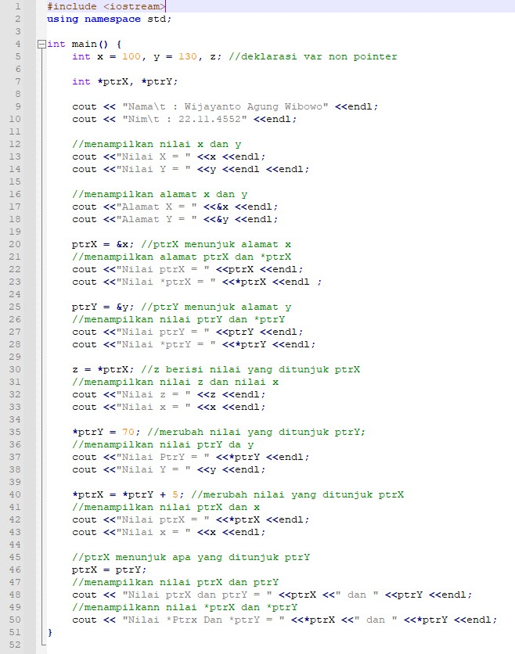

1. Hasil Running

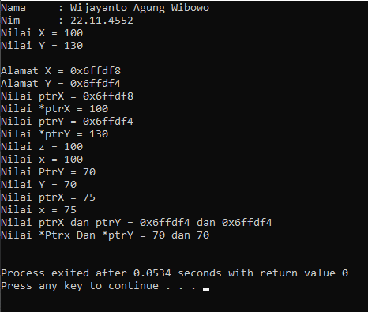

1. Penjelasan

Selain untuk menunjuk nilai, menampilkan alamat dan menampilkan nilai yang yang ditunjuk pointer. Pointer juga bisa merubah nilai dari yang ditunjuk oleh pointer.

Caranya yaitu dengan menggunakan operasi penugasan.

* 1. Percobaan 3 – Source code 3

1. Tampilan Coding

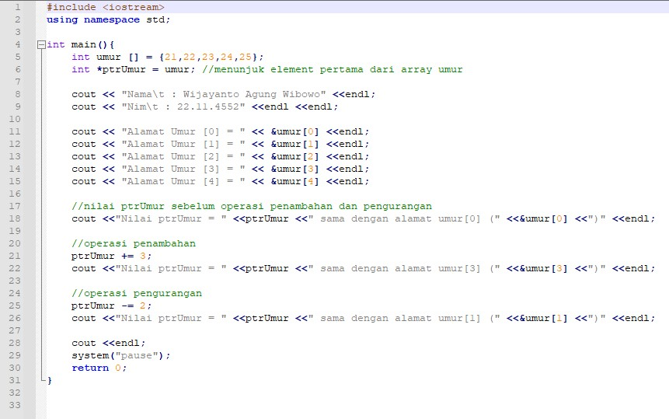

1. Hasil Running

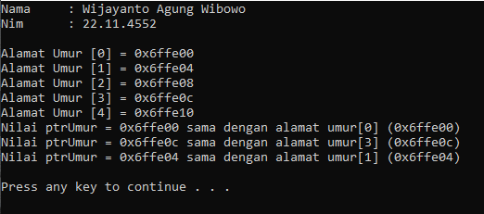

1. Penjelasan

Terlihat tampilan diatas adalah perbedaan nilai pointer ptrUmur sebelum dan sesudah melakukan operasi penambahan dan pengurangan.

Setelah dilakukan operasi ada ptrUmur, alamatnya juga akan berubah. Hal ini merujuk kepada, jika pointer di lakukan operasi penambahan, maka indexnya akan bergeser tergantung oleh nilai yang di tambah. Hal ini juga berlaku apabila dilakukan operasi pengurangan. Yang berubah adalah alamatnya.

* 1. Percobaan 4 – source code 4

1. Tampilan coding

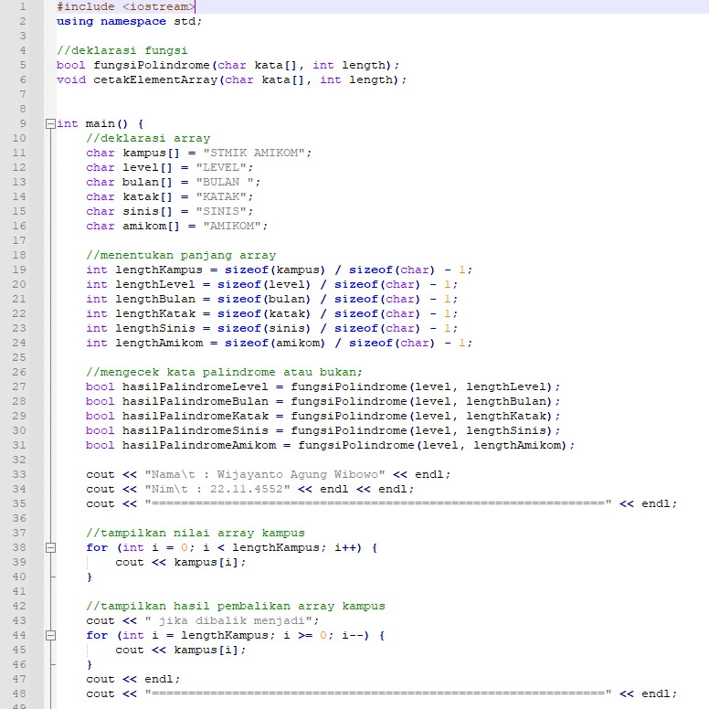

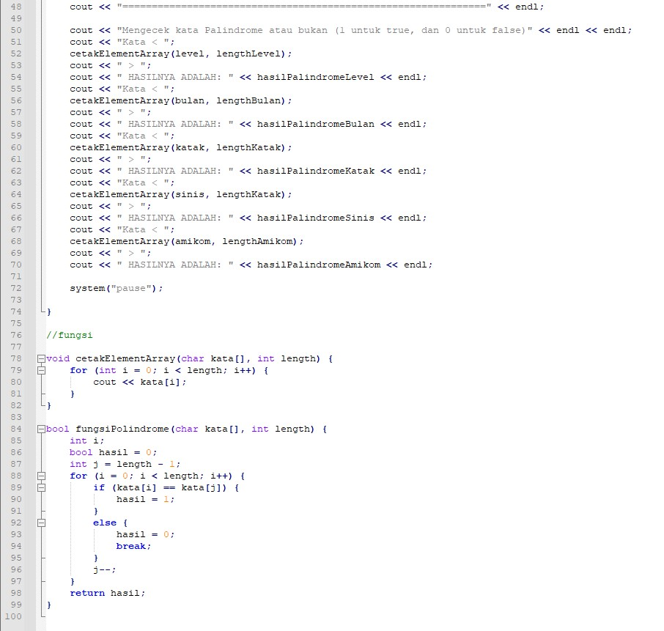

1. Hasil Running

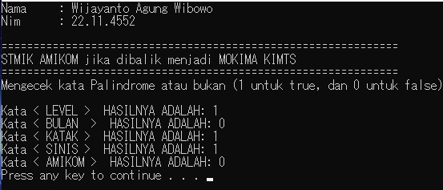

1. Penjelasan

Kode diatas adalah untuk membalikan huruf dalam kata. Caranya untuk membalikan kata yaitu dibutuhkan pemanggilan array index yang paling belakang lalu dilanjutkan pemanggilan array index ke depan sampai ke yang paling depan supaya terlihat seperti membalikan kata.

Array length dibutuhkan supaya untuk mengetahui Panjang index array. Karena index array char tidak di definisikan terlebih dahulu, maka harus dikurangi 1 dahulu untuk mengetahui Panjang index array nya.

Untuk fungsi mengecek kata palindrome, kita memanfaatkan index array. Yaitu dengan menggunakan perbandingan array index paling depan dibandingkan dengan array index paling belakang. Analoginya seperti ini:

* Array [0] dibandingkan dengan array length dikurangi satu( karena nilai index di mulai dari 0)
* Array ++ dibandingkan dengan array length – (karena kita membandingkan char index paling depan ditambah satu dan char index paling belakang di kurangi satu).
* Apabila dalam perbandingan ada perbedaan nilai char, maka akan ke menghasilkan value 0 untuk keluarannya dan break untuk mengeluarkan ke body for.
* Jika Semua perbandingan array sesuai, maka if akan tetap di eksekusi sampai for body length berakhir dan akan menghasilkan keluaran value untuk bool 1.

1. Kesimpulan

Setelah melakukan percobaan pada Latihan 1 sampai 4, saya dapat memahami bahwa:

1. Pointer dapat berisi alamat dari suatu variable lain untuk dapat mengakses nilai yang ada dalam variable pointer secara langsung dapat dilakukan dengan operator.
2. Untuk mendeklarasikan variable pointer, dibutuhkan tanda *(referensi) dan &(dereferensi)
3. Operator asterix (*) digunakan untuk mendeklarasikan bahwa suatu variabel adalah pointer. Digunakan untuk pengambilan nilai (dereferensi) suatu alamat memori yg ditunjuk
4. Apabila nilai dari asterix (*) dikasih operator aritmetika, maka yang menambah adalah byte dari alamat yang ditunjuk pointer tersebut.
5. Di dalam fungsi, saat array dikirim ke parameter, array tersebut tidak bisa dihitung indexnya dan kita harus mengirim length nya secara manual pada fungsi main apabila kita membutuhkan length dari array tersebut.